VEILIGHEIDSINSTRUCTIEKAART | 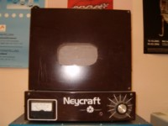 | 
Emailleeroven

RISICO’S | VOORKOMINGSMAATREGELEN | Verplicht
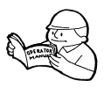  Algemeen   | - Lees voor eerste gebruik aandachtig de handleiding  - Concentreer je bij je werk, laat je niet afleiden!
BRAND en/of  ELEKTRISCHE SCHOKKEN  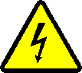 | - Snoer van de machine zo plaatsen dat er niet kan over gevallen worden en geen warme oppervlakten raakt  - Snoer altijd buiten werkbereik van de machine houden. Machine alleen uitgeschakeld aan het net aansluiten  - Voor alle werkzaamheden aan de machine de stekker eerst uit de  contactdoos trekken  - De stekker nooit verwijderen door aan de draad te trekken  - Bij ernstig gevaar: hoofdschakelaar uitschakelen | 
Brandwonden  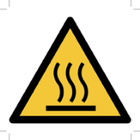 | - Geen enkel ontvlambaar voorwerp mag in aanraking komen met de inwerking zijnde oven  - Oven moet steeds vrijstaan van andere toestellen en materialen  - Raak nooit de binnen-en of buitenzijde van de oven aan zonder bescherming te gebruiken. Draag beschermende handschoenen tegen de warmte en/of neem warme voorwerpen uit de oven met behulp van een grijptang.   | 

